Куклина Людмила Максимовна, учитель математики МКОУ «Ильинская СОШ»
Тема урока: Урок одной задачи по теме «Квадратные уравнения»
Класс: 8
Цели урока:
Образовательная – совершенствование навыков решения квадратных уравнений,развивать мыслительные навыки.
Развивающая – обобщение и систематизация знаний по теме «Квадратные уравнения» на примере решения одной задачи разными способами. Воспитательная – воспитывать уважение к одноклассникам (умение выслушивать)
Задачи урока:
- повторить определение квадратного уравнения;
- повторить определение неполного квадратного уравнения;
- повторить теорему Виета;
- научить учащихся мыслить логически, быстро, думать и принимать правильное решение;
- развивать интерес учащихся к изучаемому предмету;
- эстетическое воспитание учащихся;

Медиаматериалы: презентация MS POWER POINT 2007
Литература и ресурсы сети Интернет:
Макарычев Ю.Н. Алгебра 8 класс
ru.wikipedia.org
Тип урока: комбинированный урок.
Формы деятельности учащихся: индивидуальная, групповая,

Структура урока:
1. Мотивационная беседа
2. Актуализация опорных знаний (проверка и повторение изученного ранее).
3. Практическая направленность изученного материала.
4. Домашняя работа

ХОД УРОКА

Посредством уравнений, теорем.
Он уйму всяких разрешил проблем.
И засуху предсказал, и ливни –
Поистине его познания дивны.
Госер.
1.Мотивационная беседа
Учитель: Решая различные задачи по теме «Квадратные уравнения» мы не задумывались, а можно ли решить уравнение разными способами. Сегодня мы этим и займемся.
2. Актуализация опорных знаний:

1. Фронтальный опрос
1. Какие уравнения называются квадратными?
2. Как называется выражение в² – 4ас ?
3.При каком условии полное квадратное уравнение имеет один корень?
4. При каком условии полное квадратное уравнение имеет два корня?
5. Существуют ли действительные корни в квадратном уравнении, если D<0?
6. Какое квадратное уравнение называется неполным квадратным уравнением?
7. Какое уравнение называется приведенным квадратным уравнением?
8. Назвать фамилию математика который доказал, что х₁ +х₂ = -в х₁х₂=с.
9. Сформулировать теорему Виета.
10. В каком случае квадратное уравнение имеет корни одного знака?
2. Устно. Решение задач
1.Найти квадратное уравнение.
2. Заполнить таблицу.
3. Тест. Установите истинны или ложны утверждения (отвечать «да» или «нет»)
1.Не решая уравнения х² – 9х -4 = 0, можно сказать, что корни его имеют противоположные знаки? 1б.
2. Числа 8 и -3 являются корнями уравнения х² – 5х -24 =0 2б.
3.Для уравнения 7х² -2х +1 =0 приведенным является уравнение х²- х + =0. 1б.
4. Если а=6,в = -4, с=2-коэффициенты квадратного уравнения, то оно запишется так: 6х² +4х +2 =0. 1б.
5.Уравнение 4х² -5х+2=0 имеет два различных действительных корня. 3б.
6. х² = имеет корни х₁ =, х₂ = - 2б.
7. уравнение (х-2)(8х+1)=0 имеет корни х₁=2, х₂=-8. 3б.
Ключ к тесту: 1. да; 2. да; 3. да; 4. нет; 5. нет; 6. да; 7. Нет.
Форма проверки теста – самопроверка. 12б - 13б - оценка «5»;
9 -11б - оценка «4»
4-6б - оценка «3»;
3. Решение задач: (групповая работа)
Комплектуются четыре группы по уровню подготовленности учащихся. Каждой группе предлагается соответствующая карточка, на которой указан примерный план решения задачи.
Карточка № 1.
- Выписать коэффициенты а, в, с.
- Вычислить дискриминант. Сделать вывод о числе корней уравнения.
- Вычислить корни по формуле корней уравнения.

Карточка № 2.
1.Выписать коэффициенты а, в, с.
2.Найти сумму коэффициентов , а + в + с.
3. Сравнить с нулём.
4. Сделать вывод.

Карточка №3.
- Дать характеристику квадратного уравнения (устно).
- Записать теорему Виета.
- Найти корни квадратного уравнения.

Карточка № 4.
- Представить уравнение в виде ах² = кх + в.
- Построить в координатной плоскости графики функций у = ах² и у= кх +в.
- Найти абсциссы точек пересечения графиков функций.
- Записать ответ.

4.Работа у доски.

Представитель каждой группы решает уравнение своим способом. Учащиеся записывают этот способ в тетрадь. Другой представитель от той же группы комментирует решение ( можно комментировать по цепочке , чтобы каждый ученик принял участие в работе).
1способ

2х²- 6х+4=0
а=2 ,в = -6, с = 4.
D = в² – 4ас = ( - 6)² 4·2·4 =4, D >0, 2 корня.
Х_{1,2} =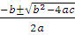 = х₁ =2, х₂ =1.
Ответ: 1; 2.

2 способ
2х²- 6х+4=0
а=2 ,в = -6, с = 4.
а + в + с =2 +( - 6) +4=6 – 6=0, то х₁ =1.
Х₂ = = = 2.
Ответ:1; 2.

3 способ
2х²- 6х+4=0,
Х² – 3х + 2=0,
а = 1,в = -3, с = 2.
Х₁+х₂ = -в х₁х₂ = с (терема Виета)
Х₁+х₂ =3 х₁х₂ =2
Х₁ =1,х₂ =2.
Ответ: 1; 2.

4 способ
2х²- 6х+4=0,
2х² = 6х -4. Пусть у = 2х², график – парабола, ветви направлены вверх.
у = 2х -4, график – прямая.
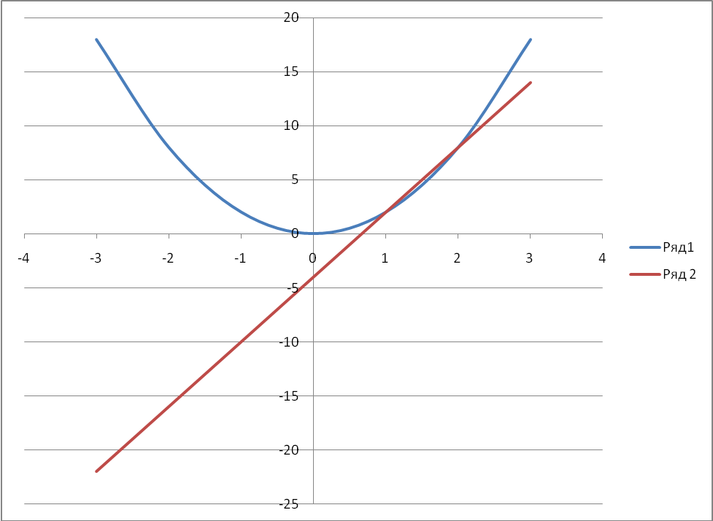
х | -3 | -2 | -1 | 0 | 1 | 2 | 3
у | 18 | 8 | 2 | 0 | 2 | 8 | 18

Х | 0 | 1 | 2
У | -4 | 2 | 8

Ответ: 1; 2.
- Из истории квадратных корней
- Уравнения 2-ой степени умели решать еще в Древнем Вавилоне во II тысячелетии до н.э. Математики Древней Греции решали квадратные уравнения геометрически; например, Евклид – при помощи деления отрезка в среднем и крайнем отношениях. Задачи, приводящие к квадратным уравнениям, рассматриваются во многих древних математических рукописях и трактатах.

- Формула корней квадратного уравнения «переоткрывалась» неоднократно. Один из первых дошедших до наших дней выводов этой формулы принадлежит индийскому математику Брахмагупте (около 598 г.).
- Среднеазиатский ученый ал-Хорезми (IX в.) в трактате «Китаб аль-джебр валь -мукабала» получил эту формулу методом выделения полного квадрата с помощью геометрической интерпретации.

- Подведение итога урока. Задание на дом.
Решить уравнение 3х² +2х – 1 =0 двумя способами.

